Louka
Video: UčíTelka (1. tř.): Louka
- CO VÁS NAPADNE, KDYŽ SE ŘEKNE LOUKA? NAKRESLETE DO OBLÁČKU.

- DOPIŠ DO VĚTY SPRÁVNÉ SLOVO. OBRÁZKY TI NAPOVÍ. VĚTY SI PŘEČTI NAHLAS.

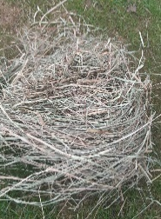
……………………………………………….……………….. JE USUŠENÁ TRÁVA.

V REMÍZKU SE SCHOVÁVAJÍ ………………………………………………………..

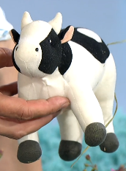
KDYŽ SE NA LOUCE PASE ……………………………..….……., JE TO PASTVINA.
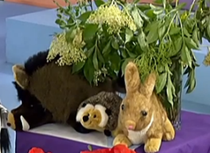

- SPOJ ČAROU OBRÁZEK LUČNÍ ROSTLINY S JEJÍM NÁZVEM.
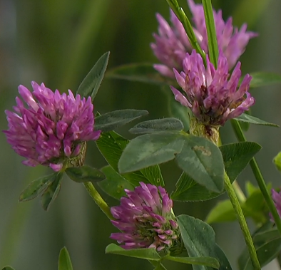

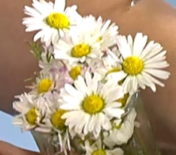
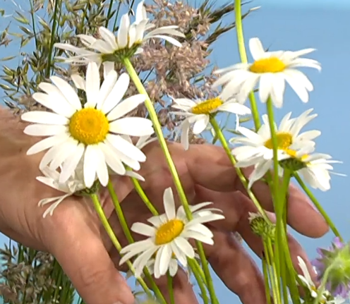
KOPRETINA

VLČÍ MÁK

JETEL LUČNÍ

SEDMIKRÁSKA

HEŘMÁNEK

PRYSKYŘNÍK

ZVONEK

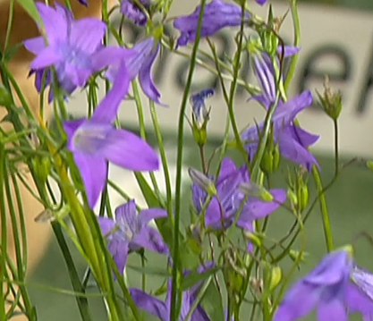

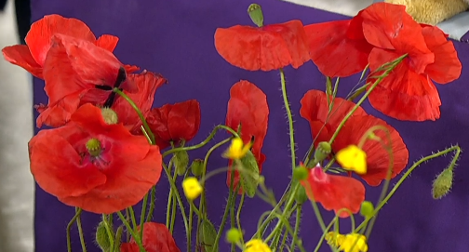

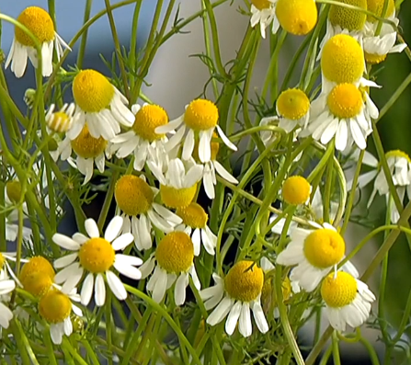
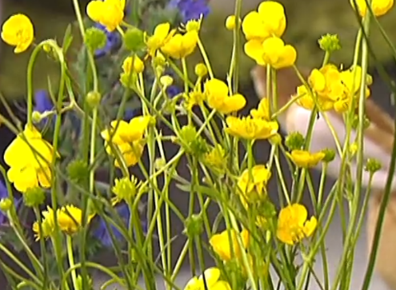

- POZNÁŠ PODLE SILUETY, JAKÝ OBYVATEL LOUKY TO JE? DOPIŠ JEJICH NÁZEV.

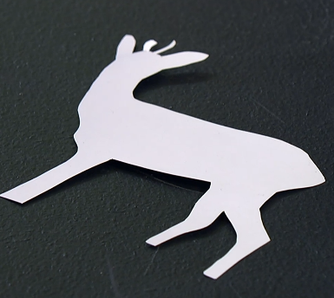
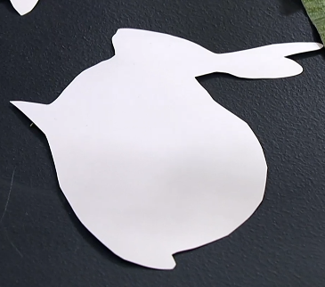

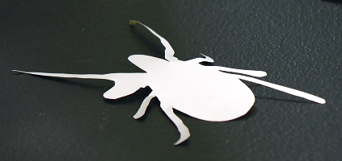

__ __ __ __ __ __ __ __ __ __ __ __ __ __ __ __

- CO SE STANE, NEŽ NÁM NA LOUKU VYLÉTNE MOTÝL? JE ZDE 6 OBRÁZKŮ. NAPIŠTE K OBRÁZKU ČÍSLO, PODLE TOHO, JAK JDOU OBRÁZKY ZA SEBOU.
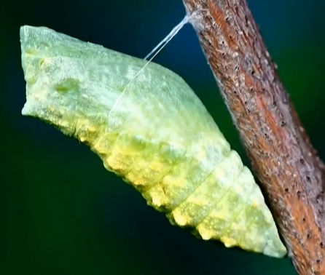
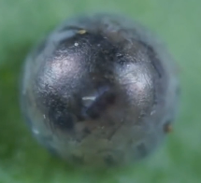

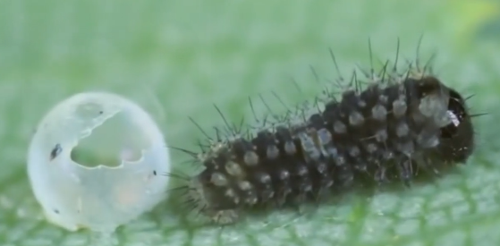

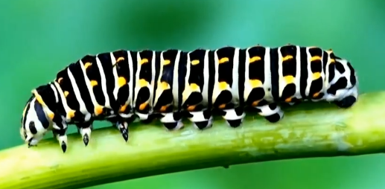

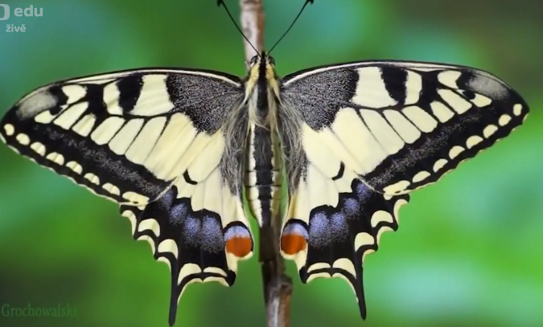

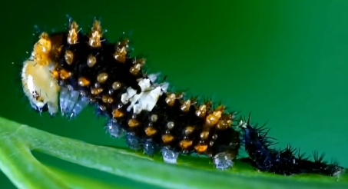

Autor: Mgr. Veronika Svobodová
Toto dílo je licencováno pod licencí Creative Commons [CC BY-NC 4.0]. Licenční podmínky navštivte na adrese [https://creativecommons.org/choose/?lang=cs].

